附件1
宁波市“甬行码”V1.0使用说明

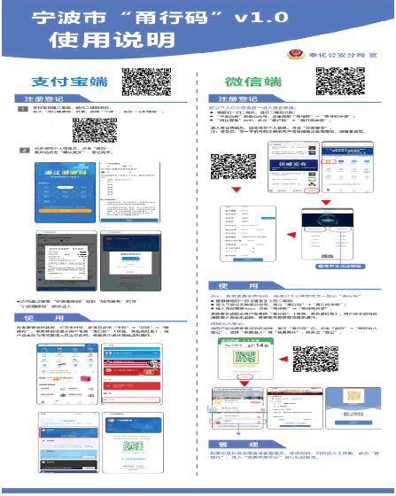

附件2
“甬行证”样式模板
正面：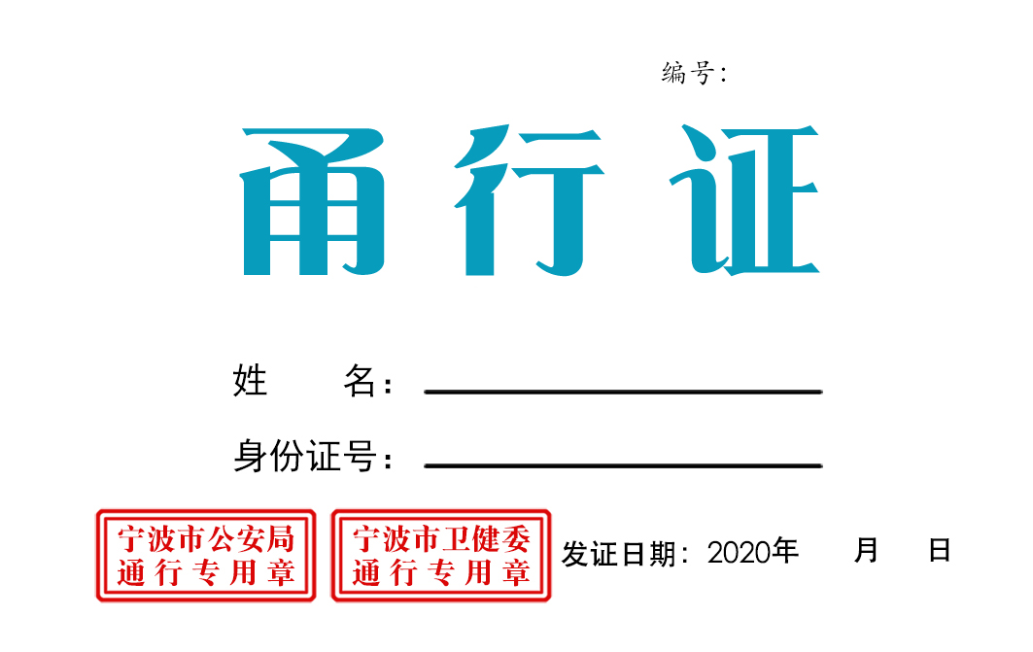

背面：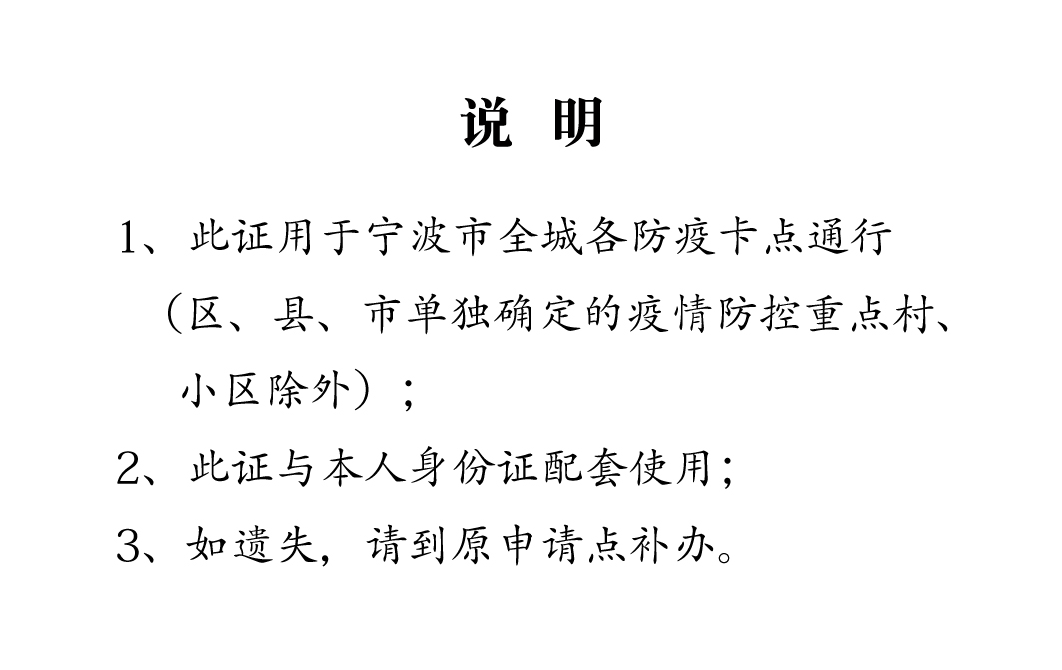

附件3
“甬行证”申领人员清单
申请单位： （盖章）
序号 | 姓名 | 身份证号 | 现住址 | 工作单位 | 手机号码 | 核验结果（红、黄、绿色） | 甬行证编码 | 核发人 | 领用人签名

附件4

证件编号制定标准

锦 屏：0601******
岳 林：0602******
江 口：0603******
西 坞：0604******
萧王庙：0605******
方 桥：0606******
莼 湖：0607******
尚 田：0608******
溪 口：0609******
大 堰：0610******
裘 村：0611******
松 岙：0612******

